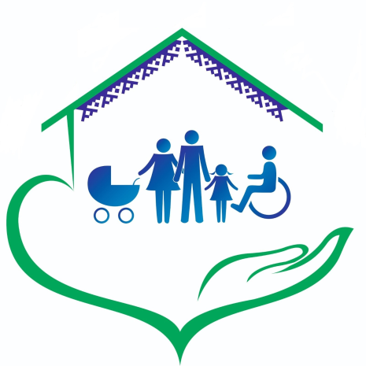
Памятка для родителей о недопущении
жестокого обращения
и насилия в отношении детей в семье

«Ребенок должен быть защищен от всех форм небрежного отношения, жестокости и эксплуатации»
Принцип 9 Декларации прав ребенка
(20 ноября 1959 года)

Допущение пренебрежения основными потребностями ребенка, неисполнение или ненадлежащее исполнение обязанностей по содержанию, воспитанию, обучению, защите прав и законных интересов несовершеннолетних, влечет наказание в соответствии с Кодексом Российской Федерации об административных правонарушениях - ст. 5. 35 КоАП РФ
вовлечение несовершеннолетнего в употребление спиртных напитков или одурманивающих веществ, влечет административное наказание в соответствии с Кодексом Российской Федерации об административных правонарушениях - ст. 6.10 КоАП РФ
за неисполнение или ненадлежащее исполнение обязанностей по воспитанию несовершеннолетнего, в случае если это деяние соединено с жестоким обращением, Уголовным кодексом Российской Федерации предусмотрена уголовная ответственность.
Родители, а также лица, их заменяющие могут быть привлечены к уголовной ответственности за деяния, предусмотренные следующими статьями Уголовного кодекса Российской Федерации:
ст. 110 УК РФ - доведение до самоубийства
ст. 111 УК РФ - умышленное причинение тяжкого вреда здоровью
ст. 112 УК РФ - умышленное причинение средней тяжести вреда здоровью
ст. 113 УК РФ - причинение тяжкого или средней тяжести вреда здоровью в состоянии аффекта
ст. 115 УК РФ - умышленное причинение легкого вреда здоровью
ст. 116 УК РФ - побои
ст. 117 УК РФ - истязание
ст. 118 УК РФ - причинение тяжкого вреда здоровью по неосторожности
ст. 119 УК РФ - угроза убийством или причинением тяжкого вреда здоровью
ст. 131 УК РФ - изнасилование
ст. 132 УК РФ - насильственные действия сексуального характера
ст. 133 УК РФ - понуждение к действиям сексуального характера
ст. 134 УК РФ - половое сношение и иные действия сексуального характера с лицом, не достигшим шестнадцатилетнего возраста
ст. 135 УК РФ - развратные действия
ст. 125 УК РФ - оставление в опасности
ст.124 УК РФ - неоказание помощи больному
ст. 150 УК РФ - вовлечение несовершеннолетнего в совершение преступления
ст. 151 УК РФ - вовлечение несовершеннолетнего в совершение антиобщественных действий
ст. 156 УК РФ - неисполнение обязанностей по воспитанию несовершеннолетнего
ст. 157 УК РФ - злостное уклонение от уплаты средств на содержание детей или нетрудоспособных родителей
Жестокое обращение с ребенком может послужить основанием для привлечения родителей (лиц, их заменяющих) к ответственности в соответствии с Семейным кодексом Российской Федерации.
Установление факта осуществления родительских прав в ущерб правам и интересам детей может при различных обстоятельствах повлечь негативные последствия для родителей в виде:
лишение родительских прав (ст. 69 СК РФ),
ограничение родительских прав (ст. 73 СК РФ),
отобрание ребенка при непосредственной угрозе жизни ребенка или его здоровью (ст. 77 СК РФ).

Каждый ребенок имеет право жить и воспитываться в семье, где его любят и заботятся о нем!

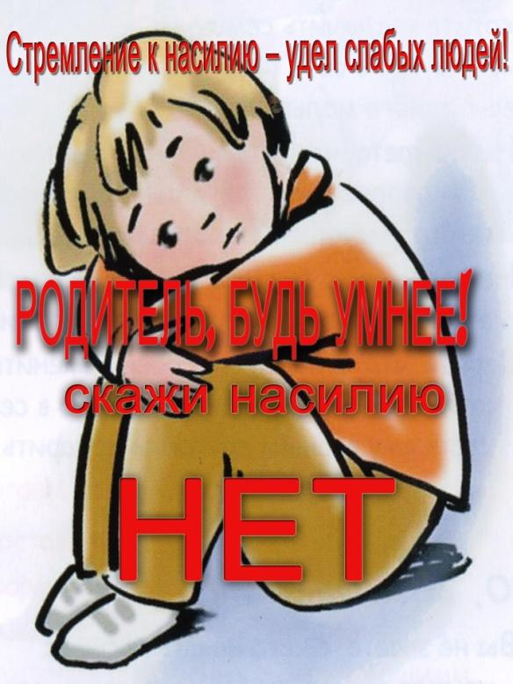

материал подготовила
социальный педагог
Консультационного пункта Детского сада «Солнышко»
Даньшина А.Г.

